На юго-востоке столицы сотрудники полиции задержали подозреваемых в разбое
По подозрению в разбое и квартирной краже сотрудники отдельной роты патрульно-постовой службы ОМВД России по району Люблино задержали 18-летнего уроженца ближнего зарубежья и двоих жителей России 21 и 22-х лет, один из которых ранее судим.

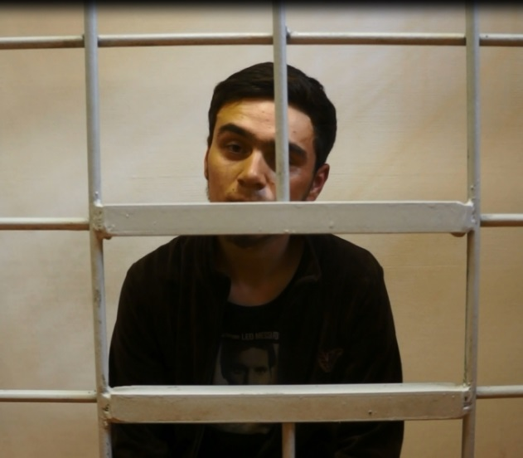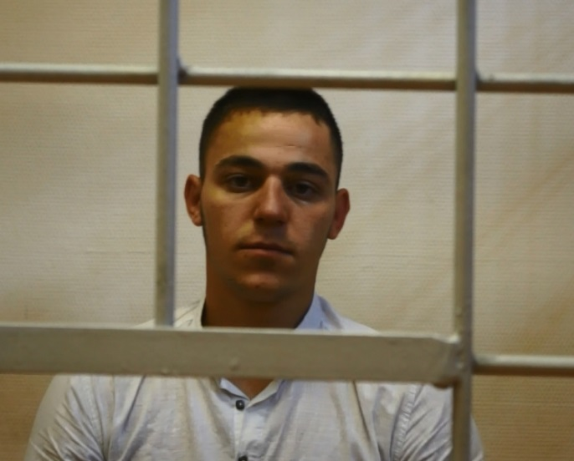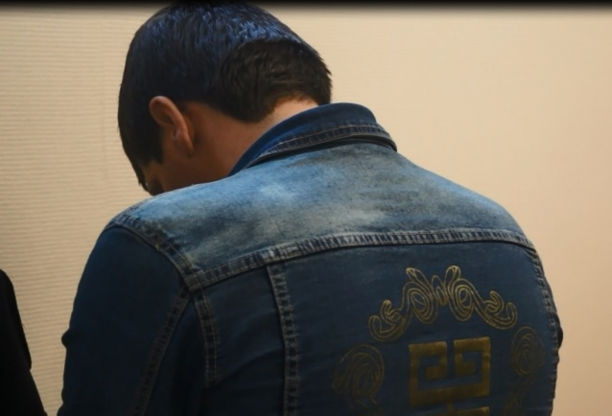

В отдел полиции от водителя такси поступило сообщение о разбое. Он рассказал, что подвозил троих молодых людей. Возле одного из домов на Новороссийской улице, угрожая предметами, похожими на нож и пистолет, злоумышленники отобрали у него мобильный телефон и планшет.
По «горячим следам» сотрудники полиции недалеко от места преступления задержали подозреваемых. У них изъят пистолет, который, согласно справке об исследовании, является пневматическим.
Следственным отделом ОМВД России по району Люблино возбуждено уголовное дело по признакам преступления, предусмотренного ст. 162 УК РФ «Разбой». Подозреваемым предъявлено обвинение в инкриминируемом противоправном деянии и избрана мера пресечения в виде заключения под стражу.
В ходе проведения дальнейших следственных действий установлена причастность одного из задержанных, ранее судимого 22- летнего молодого человека, к совершению квартирной кражи. Установлено, что через незапертую дверь злоумышленник проник в квартиру на Краснодарской улице и похитил сумку с личными вещами хозяйки жилища.
В настоящее время сотрудники полиции проверяют задержанных на причастность к иным эпизодам противоправной деятельности.
Сотрудники УВД по ЮВАО обращаются ко всем гражданам, пострадавшим от противоправных действий задержанных, с просьбой звонить по телефону: (495) 376-66-66 или в службу «102» (с мобильных телефонов – 112).
Пресс-служба УВД по ЮВАО
(495) 709-18-18

Пресс-служба УВД по ЮВАО ГУ МВД России по г. Москве
т/ф. 8(495) 709-18-18
электронная страница: http://ювао.мск.мвд.рф

